*V1-10/02/2025*

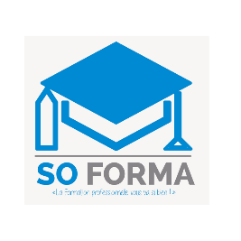

Madame, Monsieur,

Formulaire de réclamations

Vous souhaitez formuler une réclamation auprès de notre organisme et nous en sommes à l’entière écoute. Pour cela, nous vous demandons à répondre à chacun des champs suivants afin de garantir la résolution de votre réclamation.

Dans tous les cas, le formulaire est à retourner par charazeb.Bouali69@gmail.com ou par courrier postal à SO FORMA 10 RUE DE PENTHIEVRE 75008 PARIS

Et ce à tout moment de la formation.

|  |
| --- |
| **Prénom, NOM de la personne qui exprime la réclamation (Faculttif)** (éventuellement : entreprise et fonction occupée) (Facultatif) |
| **Prénom, NOM de la personne physique qui est directement concernée par la réclamation\*** (éventuellement : entreprise et fonction occupée) : |
| **Identification précise du canal de réponse souhaité de la personne exprimant la réclamation** Mail :  Coordonnées postales : Entretien physique |
| Objet précis de la réclamation : |
| Description explicite de la réclamation :  *dysfonctionnement identifié, date, lieu, intervenant.e.s, conditions éventuelles de survenue du dysfonctionnement, etc.* |

2



A compléter par **SO FORMA**

|  |  |
| --- | --- |
| Numéro et date de réception de la réclamation |  |
| Identification du mode de réception de la  réclamation : adresse e-mail ou postale ou verbale |  |
| Type, modalités et contenu de la réponse adressée  à l’interlocuteur ayant exprimé la réclamation. |  |
| Date de clôture de la réclamation. |  |
| Date et visa de Prénom et NOM de la personne responsable de la demande |  |